兰州市第五十四中学2024~2025学年第二学期
初二年级期末考试物理试卷

一、单选题(每题3分，共33分)
1.人们常说“油比水轻”，这实际上是指油比水的 ( )
A.密度更小 B.质量更小 C.体积更小 D.黏性更小
2.五一期间，小明一家人决定从兰州到天水游览麦积山景区。下列数据符合实际的是( )
A.兰州到天水的距离约50m B.一双运动鞋的质量约10kg
C.小明正常步行的速度约1.1m/s D.五一期间麦积山的平均气温约50℃
3.如图所示，小刚在操场上踢足球。下列说法正确的是 ( )
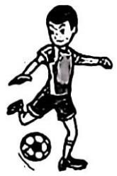
A、小刚踢球时，只改变了足球的形状
B.脚对球用力的方向不会影响踢球效果
C.踢出去的足球最终会停下来，是因为运动需要力来维持
D.小刚对足球的力和足球对小刚的力是一对相互作用力
4.将同一压强计的金属盒先后放入甲、乙两种液体中，现象如图所示。两种液体的密度大小关系是( )
A.甲液体的密度一定小于乙液体的密度
B.甲液体的密度一定等于乙液体的密度
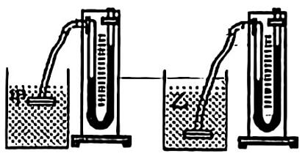
C.甲液体的密度一定大于乙液体的密度
D.无法判断
5.如图所示，同种材料制成的甲、乙、丙三个实心长方体放于水平面上，高度( $h_{甲}=h_{乙}<h_{丙},$底面积 $S_{甲}<S_{乙}=S_{肉},$下列判断正确的是 ( )
A.物体对水平面的压强： $p_{甲}<p_{乙}=p_{丙}$
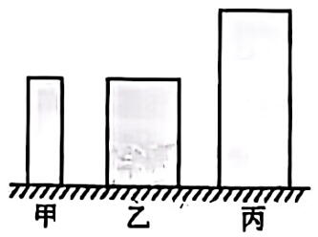
B.物体对水平面的压力： $F_{甲}<F_{2}=F_{M}$
C.物体的密度： $ρ_{甲}>ρ_{L}>ρ_{A}$
D.物体的质量：
6.下列实例中，能利用流体压强与流速的关系解释的是( )
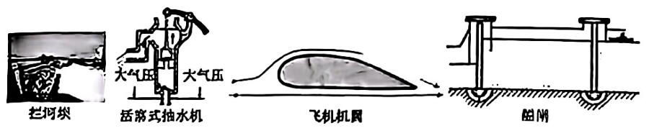
A.拦河坝上窄下宽更加稳固 B.用活塞式抽水机抽水
C.飞机机翼上凸下平获得升力 D.船只利用船闸在上下游之间往返
7.如图所示，正在使用的四种工具，属于费力杠杆的是( )
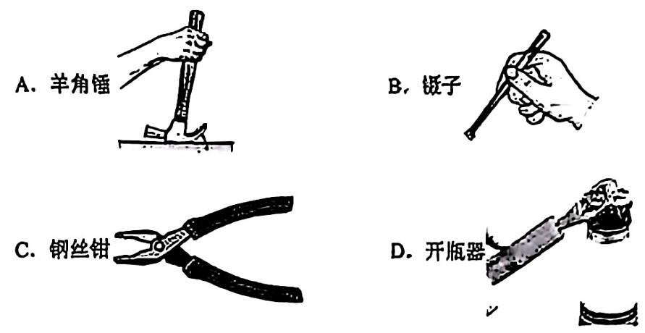
8.为了响应国家体重管理年的号召，小明为家人制作了如图所示的简易拉力器，关于图中的滑轮分析正确的是 ( )
A.是定滑轮，可以省力
B.是动滑轮，可以省力
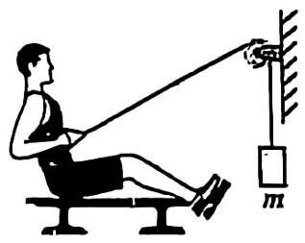
C.是定滑轮，可以改变力的方向
D.是动滑轮，可以改变力的方向
9.如图所示，小明洗碗时发现，向漂浮在水面上的碗中加水，碗没入水的深度越来越大，当水量增加到一定程度时，碗没没水中，直至沉底。假如碗里水的质量是缓慢均匀增加的，则下列关于碗受到的浮力随时间变化规律的图像可能是 ( )
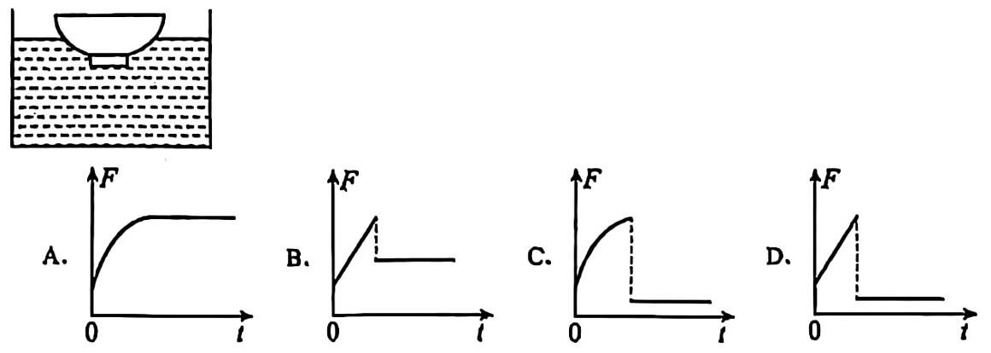
10.在平直的路面上，一辆重为150N的小车在20N的水平拉力F作用下向西匀速运动，1min内通过了60m，则小车所受阻力的大小和拉力 F做功的功率分别为( )
A. 150N, 150W B. 20N, 20W C. 150N, 20W D.20N, 150W
11.如图甲所示，工人师傅把放在水平地面上的箱子从工厂的一边推到另一边，在推动过程中，箱子受到方向不变的水平推力F的作用、F的大小与时间t的关系和箱子运动速度v与时间t的关系如图乙、丙所示。下列判断正确的是()
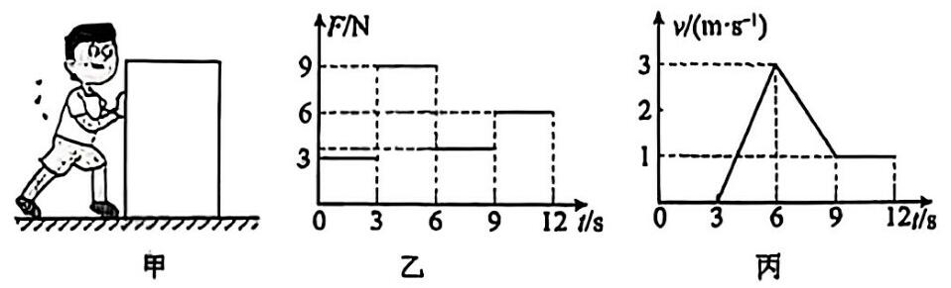
A. t=2s时，箱子处于静止状态，受到的摩擦力是0N
B.0~3s内, 推力 F 做功9J
C. r=5s时，箱子与地面间的滑动摩擦力为9N
D. 9s~12s内, 推力 F做功的功率是6W
二、填空题(每空1分，共15分)
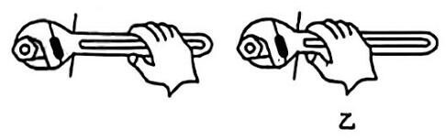
12.如图所示甲、乙两人用扳手拧螺母时的情况，由图可知， 图更容易拧动螺母，说明力的作用效果与力的 有关.
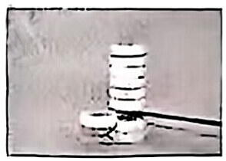
13.如图所示，用力击打一摞棋子中间的一个，该棋子由静止开始沿水平方向飞出，说明力可以改变物体的 。上面的棋子由于 要保持原来的静止状态，同时，这些棋子因为受到 的作用，又落到下面的棋子上。
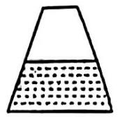
14.如图所示，一个密封的圆台状容器，内装一定质量的水，放在水平桌面上，现把它倒置过来，则容器对桌面的压强 ，水对容器底的压力 .(选填“变大”、“变小”或“不变”)
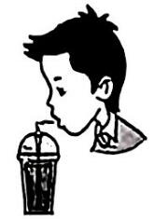
15.如图所示，小明正在用吸管喝饮料。饮料在 作用下进入嘴里，此时吸管和杯子 (选填“构成”或“不构成”)连通器。
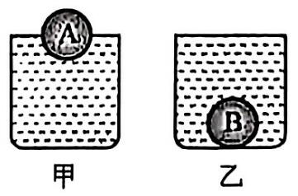
16.如图，甲、乙两个相同的烧杯内装满不同液体，将两个相同的小球A、B分别放入其中，静止后A 漂浮，B沉底。则烧杯中溢出的液体质量mm mz(选填“大于”、“小于”或“等于”),此时 杯底部受到的液体压力较大。

八年级物理
17.探究浮力实验时，小青将重为8N的长方体铝块浸在水中，如图所示，铝块上表面刚好与水面相平，此时弹簧测力计示数为2.8N，长方体铝块下表面受水的压力为 N.
山西山西
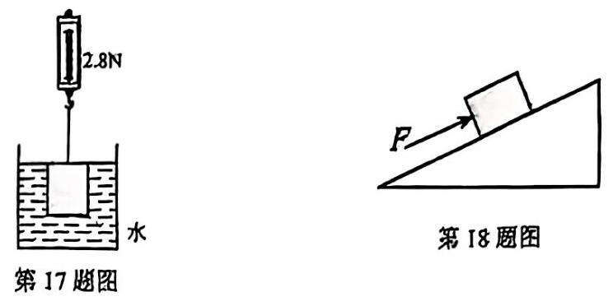
18.如图所示，把重力为800N的物体匀速推到斜面顶端，斜面长为2m，高为0.5m，若斜面是光滑的，则推力为 N。若斜面不光滑，实际推力为250N，那么斜面的机械效率是 ，物体与斜面之间的摩擦力是 N。
三、作图题(每题3分，共12分)
19.如图，物体A在斜面上静止，在图中画出物体A的受力示意图。
20.如图，有一个铁球在水中下沉，在图中画出铁球在竖直方向上所受力的示意图。
21.分别在图中画出动力 F的力臂L₁.
22.用如图所示的滑轮组将水桶匀速提升，请在图中用笔画线代替绳子画出连接滑轮组最省力的绕法。
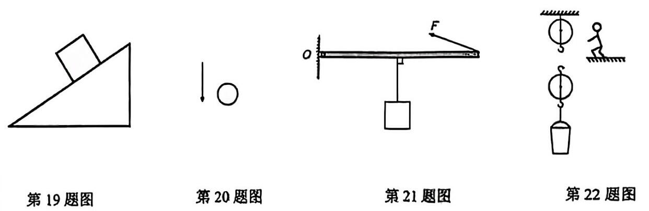
四、实验题(每空1分，共18分)
23.图A 是“探究影响滑动摩擦力大小的因素”的实验。
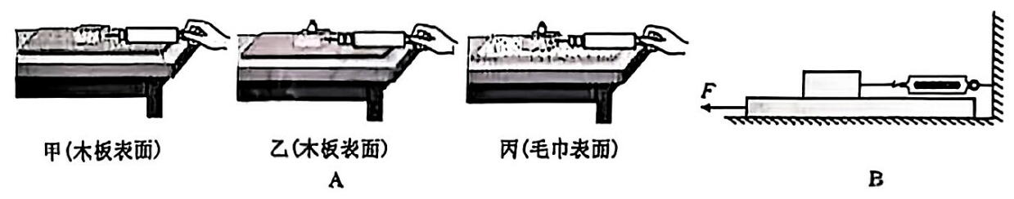
(1)如图A，甲、乙、丙三次实验中，要使弹簧测力计沿水平方向拉着物块做 运动，此时，滑动摩擦力的大小 (选填“大于”“等于”或“小于”)弹簧测力计的示数，所依据的是 的原理：
(2)在(1)条件下，三次实验中，物块所受的滑动摩擦力最大的是 (选填“甲”“乙”或“丙”)；
(3)比较甲、乙实验，是为了探究滑动摩擦力大小与 的关系；比较乙、丙实验，是为了探究滑动摩擦力大小与 的关系；
(4)小丽同学对实验装置进行改动，如图B所示，重复实验，发现效果更好。在实验中小丽同学 (选填“一定”或“不一定”)要匀速拉动长木板。
24.如图所示是科技兴趣小组探究“浮力大小与哪些因素有关”的实验装置(g取10N/kg).
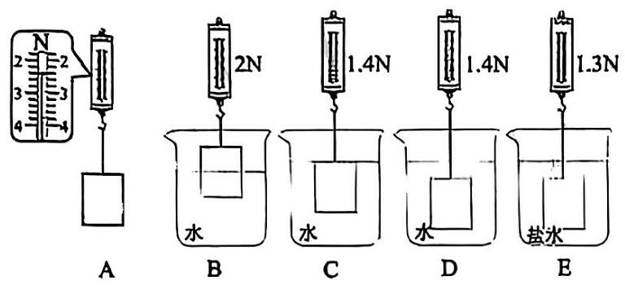
(1)物体完全浸没在水中时所受的浮力为 N。
(2)比较序号A、C、D的三次试验，可得出结论：浮力与物体浸入液体的深度 (选填“有关”或“无关”)。
(3)若想探究浮力大小与液体密度的关系，应比较序号 三次实验。
(4)圆柱体位置从B 到C的过程中，容器底部受到水的压强逐渐 ，圆柱体底部受到水的压强逐渐 。 (以上选填“变大”“变小”或“不变”)
(5)由实验数据可知，物体的密度为 kg/m³。
25.如题图是在“探究杠杆平衡条件”的实验中：
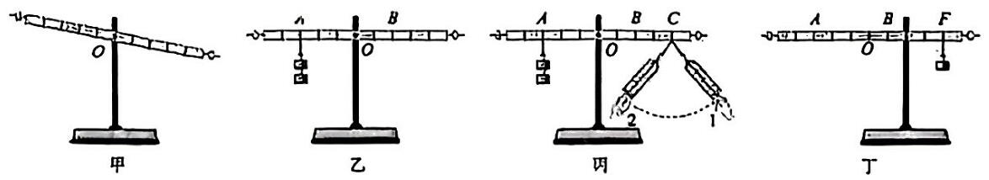
(1)实验前杠杆静止时如图甲所示，此时杠杆处在 状态(选填“平衡”或“非平衡”)，为使杠杆处在水平位置平衡状态，应将平衡螺母向 (选填“左”或“右”)调。
(2)杠杆平衡后，小英同学在图乙所示的A位置挂上2个钩码，可在B位置(支点往右第二格)挂上 个钩码，使杠杆在水平位置平衡；
(3)取下B位置的钩码，改用弹簧测力计拉杠杆的C点，当弹簧测力计由位置1转至位置2的过程中，杠杆在水平位置始终保持平衡(如图丙)，测力计示数如何变化 (选填“A”“B”“C”或“D”);
A.一直变大 B.一直变小
C.先变大后变小 D.先变小后变大
(4)完成实验后，小英利用杠杆的平衡条件来测量杠杆的质量
①若以杠杆上的B位置为支点，在B的右侧挂质量为m的钩码，左右移动钩码的位置，使杠杆在水平位置平衡(如图丁)：
②用刻度尺测出此时钩码悬挂位置F到B的距离 Lr和O到B的距离 Lx：
③根据杠杆的平衡条件，可以计算出杠杆的质量m，户 (用题目中所给物理量表示)。

五、计算题(每题6分，共12分)
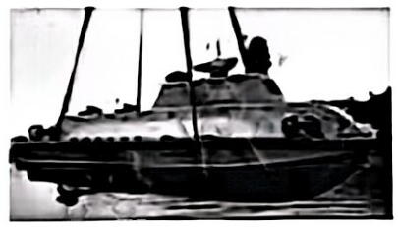
26.2025年4月28日，全球首艘高速可潜无人艇“蓝鲸号”下水，如图所示。其体积为12m³，依靠智能压载水舱系统进行浮沉调节，可实现数十米深的下潜、静态悬浮和水下航行。 (近海海水密度取ρ水)求: (g取10N/ kg)
(1)“蓝鲸号”在近海悬浮时所受浮力：
(2)“蓝鲸号”在近海悬浮时，距海面20m处的顶部受到海水的压强：
(3)若“蓝鲸号”从近海水平潜行至远海，海水密度突变为 $1.03×10^{3}kg/m^{3}$时，至少应增加多少自重才能防止上浮。

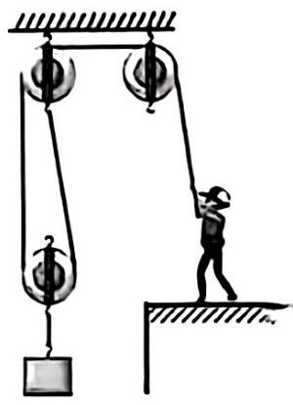
27.小明家装修房屋的时候，质量为60kg的工入师傅使用如图所示的滑轮组提升建筑材料，他用400N的竖直向下的拉力匀速拉动建材，在20s内将重720N的建材匀速提升了3m, g取 10N/ kg、求:
(1)工人拉力做功的功率：
(2)在此过程中滑轮组的机械效率：
(3)若工人的脚与水平地面的总接触面积共为400cm²、则他对水平地面的压强。

答案
一、1.A 2.C 3.D 4.C 5.A 6.C 7.B 8.C 9.A 10.B 11.D
二、12.乙 作用点
13.运动状态 惯性 重力
14.变大 变小
15.大气压 不构成
16.大于 甲
17.5.2
18.200 80% 50
三、19.（画出物体A受到的重力、支持力和摩擦力，重力竖直向下，支持力垂直斜面向上，摩擦力沿斜面向上）
20.（画出铁球受到的重力和浮力，重力竖直向下，浮力竖直向上，重力大于浮力）
21.（从支点向动力F的作用线作垂线，标出垂足和力臂L₁）
22.（绳子一端固定在动滑轮上，依次绕过定滑轮和动滑轮，最省力绕法）
四、23.（1）匀速直线 等于 二力平衡 （2）丙 （3）压力大小 接触面粗糙程度 （4）不一定
24.（1）0.6 （2）无关 （3）A、D、E （4）变大 变大 （5）2.5×10³
25.（1）平衡 右 （2）3 （3）D （4）(m×L_F)/L_x
五、26.（1）1.2×10⁵N （2）2×10⁵Pa （3）360N
27.（1）120W （2）60% （3）5000Pa

